CEMP – Centro Educacional Marapendi


Nota:

_______

Nome: ______________________________________________ Data: / /2025
Professor(a): __________________ 8 º Ano do Ensino Fundamental II Turma: _____
Lista de exercícios de geometria

- Determine x, sabendo que o segmento é tangente à circunferência.

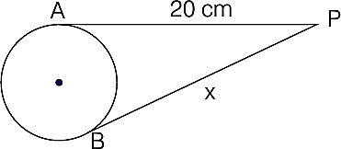

- Na figura a seguir, determine a medida de PB sabendo-se que PA=3 cm.
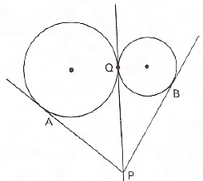
- Determine o valor de x

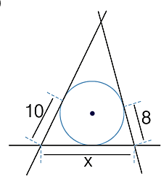

- Determine o valor de x.

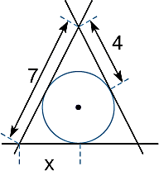

- Determine x, sabendo que o segmento é tangente à circunferência.

